报 价 单
客户公司： |  | 报价公司： | 上海伊誊实业有限责任公司
接 收 人： |  | 发 件 人： | 张美珍
电 话： |  | 电 话： | 13472772265 021-61816740
传 真： |  | 传 真： | 021-61422270
邮 箱： |  | 邮 箱： | Zhen13472772265@163.com
非常感谢阁下对伊藤の动力的关注及支持，作为国内知名的发电机组、园林机械、建筑机械供应商，我们很高兴将阁下所需产品的信息及报价提供给您，并深感荣幸！
以下相关产品价格及性能介绍,如有任何疑问欢迎来电咨询……
伊藤库存编号 | 产品描述 | 数量 | 销售单价（RMB）
YT6800T | 5 KW 柴油静音发电机 | 1台 | 7500元
YT-10GF2 | 10KW柴油静音发电机 | 1台 | 19500元
YT-20GF2 | 20KW柴油静音发电机 | 1台 | 23030元
YT-24GF2 | 24KW柴油静音发电机 | 1台 | 23800元
YT-30GF2 | 30KW柴油静音发电机 | 1台 | 27384元

1. YT6800T
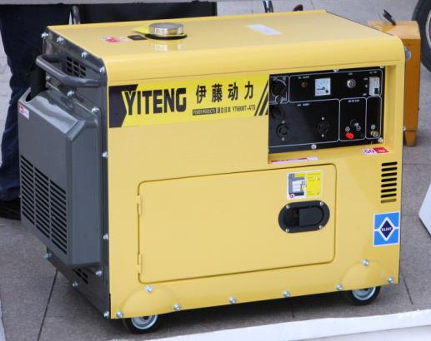
频率 50HZ
额定功率 5KW
最大输出功率 5.5KW
直流输出 12V
额定电压 230V
起动方式 电启动
相数 单相
发动机型号 LD186FA
排量 0.418
燃油容积 16L
耗油量约 283g
机油容积 1.65
结构形式 静音手推车式
外形尺寸(MM) 935*560*850
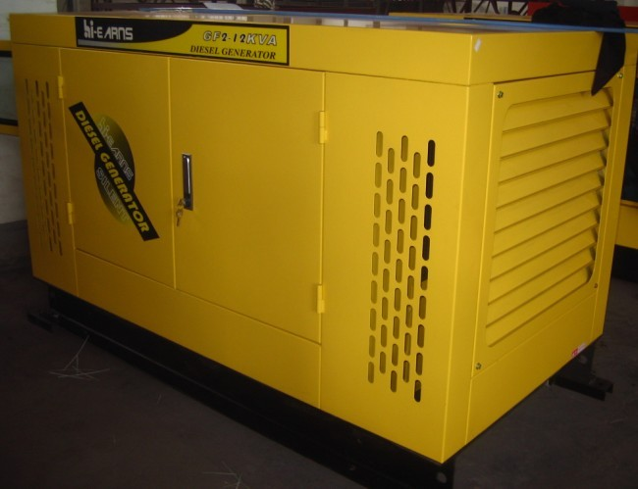
净重/毛重(KG) 108/169/184kg
冷却方式 强制风冷

2.YT-10GF2
额定频率 (HZ) 50HZ 60HZ
最大输出功率 (KW) 12KW 15.0KW
额定功率 (KW) 10KW 12.5KW
额定电压(V) 400/230
功率因数 0.8
额定电流(A) 18
相数 3- phase 4-wire
启动方式 Electric
噪音指数(Dba/7m) 75-80Dba
连续工作时间 (hr) 5 to 6 hours
发动机型号: 295D
耗油量(g/kw.h) 258
尺寸(mm) 1650*700*1100

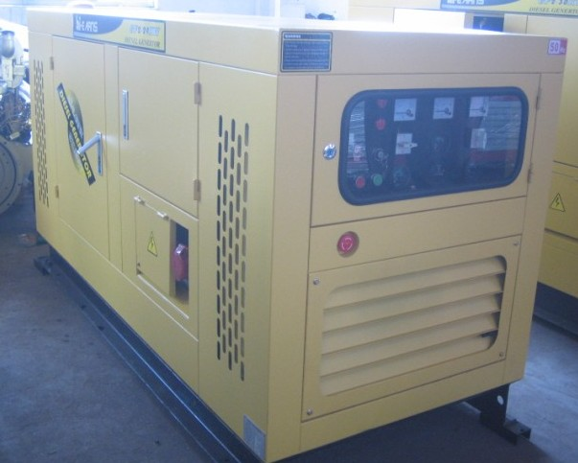
3.YT-20GF2
频率 (HZ) 50HZ 60HZ
最大输出功率(KW) 23KW 31KW
额定功率 (KW) 20KW 27.5KW
额定电压 (V) 400/230
功率因数 0.8
额定电流(A) 54
相数 3相4线
启动方式 电启动
相数 3- phase 4-wire
启动方式 Electric
噪音指数(Dba/7m) 75-80Dba
连续工作时间 (hr) 5 to 6 hours
发动机型号: 295D
耗油量(g/kw.h) 258
尺寸(mm) 1650*700*1100
噪音指数 (Dba/7m) 78-80分贝
连续工作时间 4小时
Displacement Capacity(L) 3.26
耗油量(g/kw.h) 252
尺寸(mm) 2400*1050*1400

5.YT30-GF2
频率 (HZ) 50HZ 60HZ
最大输出功率(KW) 33KW 41KW
额定功率 (KW) 30KW 37.5KW
额定电压 (V) 400/230
功率因数 0.8
额定电流(A) 54
相数 3相4线
启动方式 电启动
噪音指数 (Dba/7m) 78-80分贝
连续工作时间 4小时
Displacement Capacity(L) 3.26
耗油量(g/kw.h) 252
尺寸(mm) 2400*1050*1400
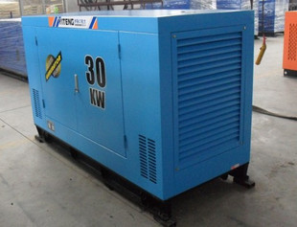

付款方式：100％预付款，款到发货。
货 期：收到您的订单和汇款后30个工作日。
银行信息：1) 开户名称：上海伊誊实业有限责任公司
2）开 户 行：工商银行上海市马陆支行
3）帐 号：1001 7040 0930 0238 783
伊藤の动力
联系人：张美珍
电 话： 86-021-61816740
手 机：13472772265
Q Q: 1285675391
传 真： 86-021-61422270
了解更多产品信息，请点击网址：www.yitdl.com

